不合格销毁登记存单
2022年11月24日惠州市博罗县麻陂镇市场西路27号菜档销售的西洋菜样品检测出有机磷和氨基甲酸酯项目不合格。《食用农产品快检结果告知书》（编号：BLKF-202211240001）及不合格食用农送达《广东省食用农产品批发（零售）市场产品记录登记表》，并告知当事人快速检测的菜心样品检测出有机磷和氨基甲酸酯不合格，判读结果为“不合格”。
当事人陈述对快检结果无异议，采取销毁措施，确认上述西洋菜购进4kg，销毁3kg。
- 告知当事人不合格原因
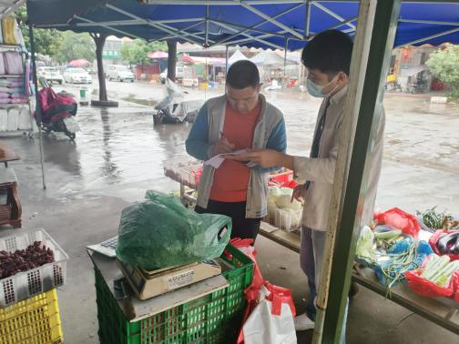

2、销毁前
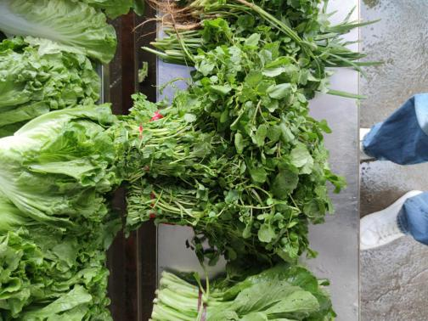
3、销毁前称重
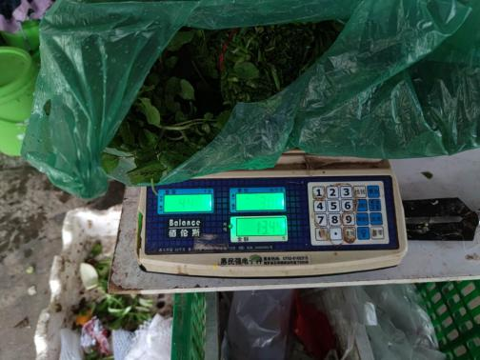

4、经营者签名确认
5、销毁过程中
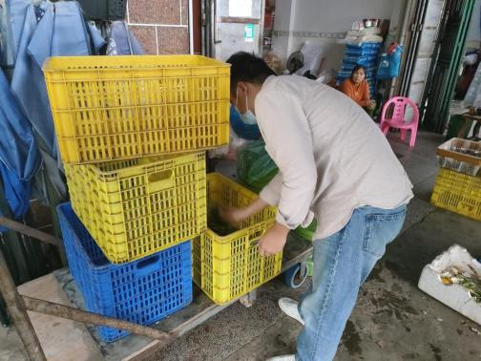

6、销毁后
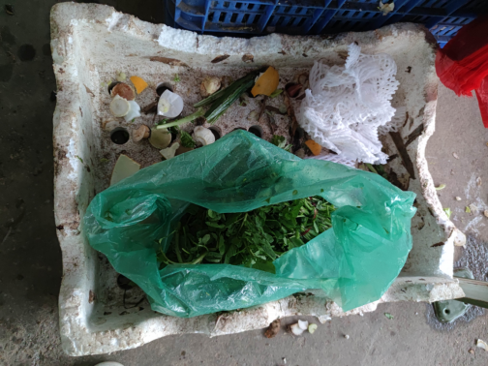
7、监督人及销毁人签名
